整风政策下的医药行业变局：政策收紧，企业合规，营销模式创新

近年来，我国医药卫生体制改革持续深化，以整风运动为标志，旨在推动医疗保障制度完善、药品质量提升、医疗服务优化，以及医疗行业整体的廉洁从业。本文将围绕医药整风背景、政策影响、企业变革与行业趋势，全面解析医药行业在整风运动下的新面貌。

- 医药整风背景与政策措施

- 医药卫生体制改革，推动医疗保障制度改革与发展

改革开放以来，我国积极探索医药卫生体制改革，不断推动医疗保障制度的改革与发展。

（1）支付端改革-医保：扩大覆盖率，节约医保基金

1998年，城镇确立了医疗保险制度，拉开了从经济计划下劳保医疗与公费医疗体系向市场经济下社会医疗保险体系转变的改革历程。

2002年，大力推进乡镇卫生院、社区卫生服务机构等基层医疗卫生机构综合改革。明确指出要“逐步建立以大病统筹为主的新型农村合作医疗制度”。

2009年，国务院提出《关于深化医药卫生体制改革的意见》，强调加快建立和完善多层次医疗保障体系,医疗保障体系的改革步伐进一步加快。

2021年，颁发了《关于DRG/DIP支付方式改革三年行动计划的通知》，要求2022年到2024年，全面完成DRG/DIP付费方式改革，推动医保高质量发展。

（2）供给端改革-医药：提升药品质量，降低药品价格

2015年，国务院办公厅印发《关于城市公立医院综合改革试点的指导意见》，要求取消
药品加成，破除以药养医机制。

2016年，国务院常务委员会议明确要求推行从生产到流通和从流通到医疗机构各开一次
发票的“两票制”。

2019年，国家医保局发布《国家医疗保障局等九部门关于国家组织药品集中采购和使用
试点扩大区域范围实施意见》，药品带量采购向全国范围推广。

2021年，国家卫建委发布《国家重点监控合理用药药品目录调整工作规程》，加强我国
临床合理用药，实现安全、有效、经济、适宜的合理用药目标。

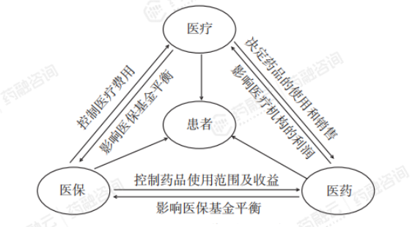
（3）需求端改革-医疗：调整医疗服务价格，推动薪酬改革

2023年，体制改革司发布《关于印发深化医药卫生体制改革2023年下半年重点工作任务的通知》提出要推进医疗服务价格、深化公立医院薪酬制度改革，首次将“廉洁”、“医药领域腐败”等表述纳入下半年医改的重点工作。

- 学习“三明”医改，实现三医共赢

“三医”联动是深化医药卫生体制改革的重要措施，通过医药、医疗、医保部门协调合作推动医疗改革的发展。2023年，国家卫建委等部门联合发布《2023年纠正医药购销领域和医疗服务中不正之风工作要点》，标志着我国医改已由医保、医药推进到医疗端。
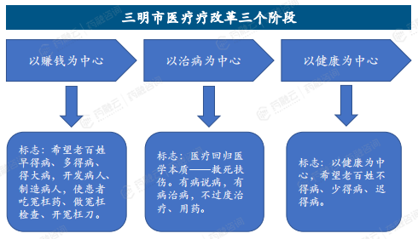
图片来源：药融咨询《反腐整风运动下医疗及药企产业变局分析》

三明市医疗端改革方法及成果

（1）方法：
✓ 调整医疗服务收费
✓ 院长/医生收入年薪制
✓ 建立科学的考核评价体系
✓ 实行工资总额考核控制制度
✓ 实行“全面目标年薪制、年薪计算分工制”
✓ 加强社区卫生服务机构建设做好医养结合

（2）成果：
✓ 群众看病负担减轻
✓ 医院在岗职工收入大幅提升
✓ 医务人员的积极性大大提高、职业风险明显降低
✓ 医保基金扭亏为盈、平稳运行、医院财务状况保持平稳
✓ 医院收入增速放缓、结构更加合理、医务性收入比重大幅提升

以三明市医疗改革路径来看我国医疗改革已经由“以赚钱为中心转变到以治病为中心”，实现百姓可以接受、财政可以承担、基金可以运转、医院可以持续的医疗体系。医疗端要求医院回归公益性质、医生回归看病角色、药品回归治病功能。

3. 国家关于医药行业整风政策

2021年8月， 国家卫健委、国家中医药局制定的《全国医疗机构及其工作人员廉洁从业行动计划（2021-2024年）》中，集中开展整治“红包”、回扣专项行动，加大监督检查、执纪执法力度，对违反行业纪律的医务人员，批评教育一批、通报处理一批、严肃清理一批，对涉嫌利益输送的各类机构，严肃惩处、移送线索、行业禁入，持续保持对“红包”、回扣行为的高压打击态势。

2021年11月，国家卫健委、国家医保局、国家中医药局发布的《医疗机构工作人员廉洁从业九项准则》中，对医疗机构工作人员的行为是否谋取个人利益为评价判断标准，对禁止行为的具体表现和内涵做了解释说明。

2023年5月，国家卫健委、国家药监局、国家医保局等十四部委制定的《2023年纠正医药购销领域和医疗服务中不正之风工作要点》中，要点明确纠正医疗购销领域和医疗服务中的总体要求，并在健全完善新时代纠风工作体系、整治行业重点领域的不正之风问题、强化医保基金监督管理、深入治理医疗领域乱象、切实推进工作取得实效几方面提出十三点要求。

2023年7月，全国人大常委会通过的《刑法修正案（十二）草案》中，拟加大对行贿犯罪的惩治力度，对多次行贿、向多人行贿、在食品药品等重点领域行贿等六类情形从重处罚。

2023年7月，国家医保局、财政部、国家卫健委、国家中医药局联合印发《2023年医疗保障基金飞行检查工作方案》，计划在8月至12月期间实现对全国31个省（自治区、直辖市）和新疆生产建设兵团全覆盖检查。重点聚焦于医学影像检查、临床检验、康复三个领域。

在本次整风运动中，国家对六方面进行重点整治：（1）医药领域行政管理部门以权寻租；（2）医疗机构内“关键少数”和关键岗位，以及药品、器械、耗材等方面的“带金销售”；（3）接受医药领域行政部门管理指导的社会组织利用工作便利牟取利益；（4）涉及医保基金使用的有关问题；（5）医药生产经营企业在购销领域的不法行为；（6）医务人员违反《医疗机构工作人员廉洁从业九项准则》。

各省市积极推进医疗反腐运动。本次整风运动中，各省市跟进部署工作安排执法要点和方向更趋细化，北京、云南等二十多个省市开通举报通道，向社会公开征集医药领域腐败问题的相关线索，上海还对于举报人给予资金奖励。

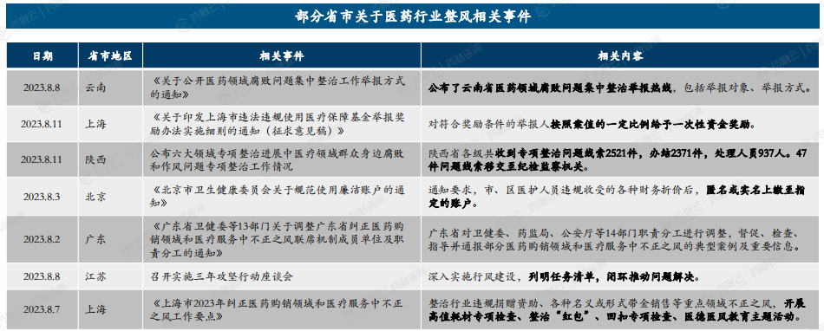
图片来源：药融咨询《反腐整风运动下医疗及药企产业变局分析》

二、医药整风对企业的影响

- 学术会议回归学术本质

按照国家有关规定，规范开展的学术会议和正常医学活动是要大力支持、积极鼓励的。需要整治的是那些无中生有、编造虚假学术会议的名头，进行违法违规利益输送，或者违规将学术会议赞助费私分的不法行为。

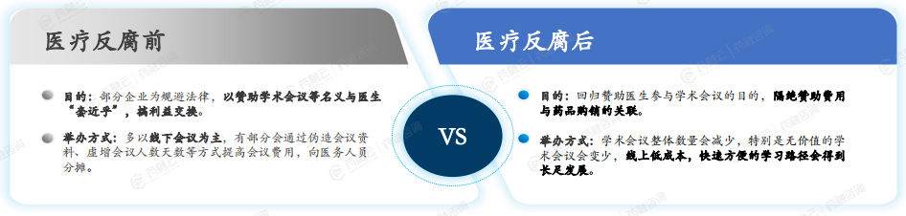

医疗反腐下学术会议的转变和对企业的影响：（1）产品同质化严重，缺乏创新，依靠“带金销售，权力寻租”进入医院的药企，营收出现下跌；（2）提高行业的诚信度和透明度，建立公平竞争的市场环境，促进企业合规经营和创新发展。

- 医药代表转型与缩减

“两票制”指医药生产企业向医药配送企业开具一次发票，医药配送企业再向医院开具一次发票，整个过程只涉及两次增值税发票的开具。 实施“两票制”可以减少流通环节，提高流通企业的集中度，有利于打击“走票、洗钱”等不正当行为，降低药品虚高价格，同时也有助于
净化药品流通市场的环境。

随着两票制、带量采购等降低药价措施的不断推行，以及医药代表备案制度的实施，医药代表的数量不断减少，并且逐渐向着更加专业化的方向进行转变。

医药代表未来发展趋势：
- 医药代表人数不断减少。据统计，我国医药代表数量约为300万，目前许多药企严进宽出，整合岗位，已有减少趋势呈现，参考日本医药代表人数变化趋势，中国医药代表人数仍有大幅缩减空间，或将减少80%。

（2）专业性不断加强。医药代表需要向医生介绍药品功效及使用方法，提供药品技术服务和咨询，因此后续会逐步提升对医药代表专业性的要求。

- 医疗营销数字化转型

传统医药营销收到政策等因素的影响，效率低、成本高、合规性差的缺点逐渐显现。数字医药营销与传统营销相比，效率更高、成本更低且可溯源。带量采购、医保谈判、两票制、一票制试点、医药代表备案、医保控费和分级疗症等政策因素都对传统医药营销带来冲击，这些政策都将倒逼企业营销数字化转型。
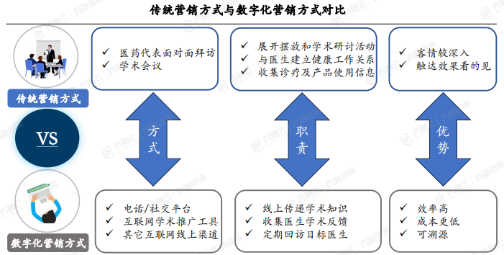

宏微观双助推：
- 政策端：政策降低药企毛利率，反腐力度不断加大极大压缩了以往国内医药企业的获利空间，促使药企积极开展医药营销数字化转型。

- 市场端：随着移动互联网的不断发展，医生对于创新的数字化营销工具接受度与满意度逐渐提高，已经养成了线上获取信息的习惯。

- 数字医药营销行业现状与趋势

根据药企不同的数字化营销服务需求，按提供的服务内容与商业模式的差别，可分为技
术服务型、平台服务型和零售终端型三大类营销服务商，三类商业模式有明确的功能定
位。
• 技术服务型：技术服务商聚焦于技术赋能，一般是基于CRM、SaaS技术工具打造的内
部管理系统和私域流量云平台。
• 平台服务型：主要包括医生助手平台、挂号问诊平台、健康管理平台、罕见病交流平
台及中医医疗知识平台等医生平台。
• 零售终端型：主要是分为零售药店和医药电商，最常见的模式为医药电商的B2C模式。
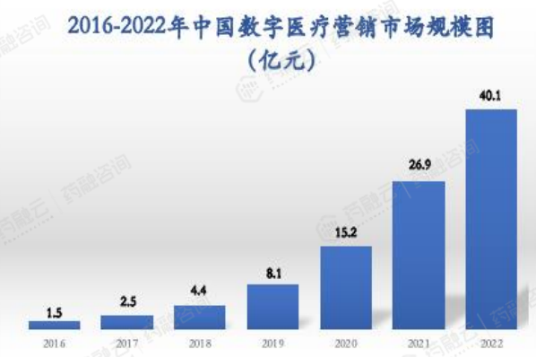

近年来，我国数字医药营销市场规模快速增长，行业成长趋势向好。我国医药数字化营销市场由2016年的人民币15亿元增长至2022年的人民币40.1亿元。医药数字化营销在对整个医疗营销市场的渗透率呈现不断上升的趋势，2021年我国数字医疗营销渗透率约为3.7%，较2016年增加3.4个百分点。

结语：
医药行业整风运动通过深化体制改革，强化政策监管，不仅净化了医疗环境，还促进了企业合规经营与创新发展，推动了医疗营销的数字化转型，为构建更加健康、公平、高效的医疗体系奠定了坚实基础。未来，随着整风政策的深入实施与法律法规的完善，医药行业将迎来更加健康可持续的发展环境。

